«СОЗВУЧИЯ ЛЮБВИ»: съемки стартовали!

Кинокомпания «Амедиа Продакшн» приступила к съемкам новой 4-серийной романтической мелодрамы «Созвучия любви» для телеканала «Dомашний». Съемки проходят в Москве и Калуге. Главные роли в проекте исполняют актеры Олег Назаров, Оксана Скоропад, Оксана Скакун, Максим Меркулов, Станислав Эрклиевский, Ирина Чериченко, Ника Вигель и участницы Творческой Актерской Лаборатории при кинокомпании «Амедиа» - София Элик и Кристина Бабченко.
⠀
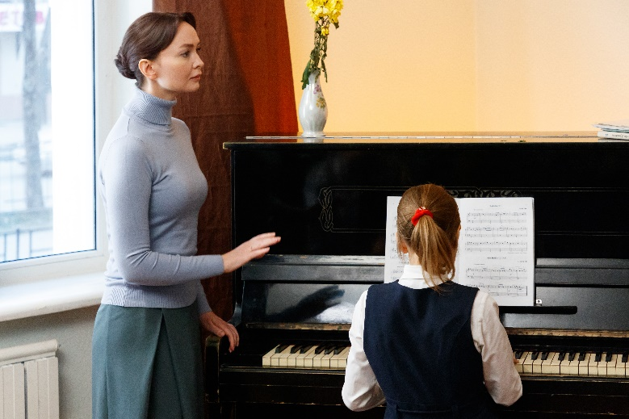
Учительница музыки Тоня Калужина (Оксана Скоропад) из маленького городка оказывается в трудной ситуации – закрывают музыкальную школу, где она работала, а муж Толя (Максим Меркулов) попадает в больницу с сердечным приступом. Чтобы заработать на жизнь, Тоне приходится переехать в столицу – устроиться няней и репетитором в семью своей подруги детства (Оксана Скакун). Она богата и щедро платит. А еще вместе с работой Тоня находит то, чего совсем не ожидала – новую любовь. Его зовут Андрей (Олег Назаров), он молод, хорош собой, работает спасателем и живет по соседству. Тоня понимает, что влюбилась, но ведь она замужем…
Что победит – страсть или долг? Кого выберет Тоня - мужа, с которым давно живет по привычке, или красавца спасателя? Сохранит ли семью или окунется в водоворот безумной страсти? Все ответы – в новом году на Dомашнем!

Наталия Клибанова, главный продюсер «Амедиа Продакшн»: «Созвучия любви» – очень музыкальный и поэтичный проект. Главная героиня Тоня – учительница музыки, еще одна героиня Наталья – поэтесса. Поэтому в сериале будет много музыки, песен и стихов. Все стихи и даже текст одной песни написаны поэтессой, драматургом, автором сценария нашего фильма Еленой Исаевой. В проекте прозвучит как классическая музыка, так и аранжировки классических произведений и оригинальные композиции. Главная героиня родом из небольшого провинциального города – мы назвали его Яшин. Это собирательный образ небольших российских городов средней полосы, которых очень много в нашей стране. Помимо узнаваемых и привычных объектов - квартиры героев, дачный поселок, больница, музыкальная школа - в картине будут изюминки: например, картинная галерея, концертный зал и база МЧС, где работает спасателем главный герой Андрей. В кадре будут сцены спасательных операций - например, эвакуация целого поселка из-за сильного пожара. Больше половины событий происходит в Москве, где мы снимаем заявочные планы, проезды и несколько сцен на фоне узнаваемых московских улиц – Москва-Сити, Кутузовского и Ленинского проспектов. Яшин мы снимаем в Калуге и окрестностях. Нам очень понравился этот город богатством выбора объектов, красотой натурных съемок и возможностью занять артистов местных театров».
Олег Назаров, исполнитель роли Андрея:
«Не скажу, что мой герой сильно подвержен эмоциям и прямо бросается в пучину страсти. Этому персонажу присуще такое важное мужское качество, как ответственность. Он отвечает за свою семью, за супругу и готов дать их отношениям второй шанс. А Тоня не могла ему не понравиться! Она безумно милая, скромная, утонченная, образованная, порядочная, мне кажется, не только капитану МЧС приглянулась бы такая девушка, а практически любому мужчине. И разность их профессий не преграда для гармоничных отношений, ведь они похожи друг с другом своим внутренним миром, оба очень добрые, открытые и честные!»

Производство: «Амедиа Продакшн»
Жанр: мелодрама
Кол-во серий: 4
Генеральные продюсеры: Марина Хрипунова, Ирина Босова
Продюсеры: Наталия Клибанова, Олег Кириченко
Исполнительные продюсеры: Леонид Меламуд, Ирина Конаныкина
Автор сценария: Елена Исаева
Режиссер-постановщик: Артур Румынский
Оператор-постановщик: Богдан Осыка
Художник-постановщик: Гайрат Галеев
Композитор: Игорь Крестовский
В главных ролях: Оксана Скоропад, Олег Назаров, Оксана Скакун, Максим Меркулов, Станислав Эрклиевский, Ирина Чериченко, София Элик, Кристина Бабченко, Ника Вигель и другие.

